

Base de Datos
Unidad III

PROYECTO

Integrantes:
- 21170139: Juan Ángel Castañeda Chávez.
- 21170073: Victor Emmanuel Cabello Rodriguez.
- 21170092: Manuel David Hernández Morales.
- 21170129: Gema Daniela Castañeda Barraza.
- 21170180: Dylan González Flores.

Cuatrimestre: 3 | Sección: “C” Torreón Coahuila 08/Agosto/2022



Tabla de contenido
PLANTEAMIENTO 4
Modelo de negocio. 4
Procesos 5
Objetivos. 5
DISEÑO 6
Modelo de Base de datos 6
Esquema 7
SCRIPT 8
TABLAS 13
DICCIONARIO DE DATOS 17
GESTION 19
Administrador 19
Doctor 19
Cliente 19
Sentencias 20
Administrador 20
Doctor 25
Cliente 25

PLANTEAMIENTO

Modelo de negocio.

La farmacia Santa Teresita inicio en diciembre de 1990 en el Municipio de Tlahualilo, Durango. Sus actividades están dedicada a la venta de estupefacientes, alcaloides, barbitúricos, oxitócicos, corticoides y sicofármacos.

El modelo de negocio de la farmacia se basa en la venta directa de medicamentos al público, así como realizar citas mediante la persona encargada de atender el negocio.
La farmacia “Santa Teresita” cuenta con unas personas en el local de ventas, es la dueña del negocio;

Las citas que realizan los pacientes se controlan por turnos, estos se obtienen en con la persona encargada de atender el negocio. Estos turnos se encuentran enumerados, y conforme llega la gente a pedirlo, es el orden en el que se va a atender. Se cuenta con tres doctores para atender a los pacientes .

Los medios de pago que se ofrecerán son contado-efectivo, tarjetas de débito y crédito
La farmacia brinda un servicio de turno 12 horas diarias de lunes a viernes y de 8 horas los días sábados y domingos.

El mercado en el que está dirigido el negocio está compuesto por una población de características urbana con una gran dispersión geográfica. Si bien el punto en el cual se encuentra establecido el local de negocio es el centro urbano de la localidad de Tlahualilo, la densidad poblacional del mismo es muy buena

Procesos

- Ventas
Para el proceso de ventas se tomo en cuenta la alta demanda que hay en el negocio de la venta de medicamentos, ya que estas ventas son administradas con actividades tradicionales y a largo plazo generara grandes pérdidas de tiempo y de dinero, desconocimiento del stock de los productos en el almacén, perdidas de mercancía, falta de control sobre las ventas y compras, dificultad al tomar decisiones, pérdida de tiempo para los clientes y falta de competitividad con las farmacias vecinas, esto ocasiona una reducción de clientes y la disminución de las ventas.

- Citas.
El proceso de citas se tomo en cuenta, ya que el proceso mediante el cual se registran es muy obsoleto y no se lleva un control, departe del que atiende el negocio, y ni por los médicos. Esto facilitara tanto a los tres actores (administrador, doctor cliente) a llevar un orden

Objetivos.

Los objetivos que se pretende con esta aplicación web se dividen en dos los son

- General: Diseñar una aplicación web que permita la venta de medicamentos y generación de citas en la Farmacia Santa Teresita.
- Específicas:
- Gestionar las ventas que se realicen en la aplicación así como la creación de reportes.
- Facilitar la revisión y control para las citas, para beneficio del doctor así como del cliente.

DISEÑO

Modelo de Base de datos

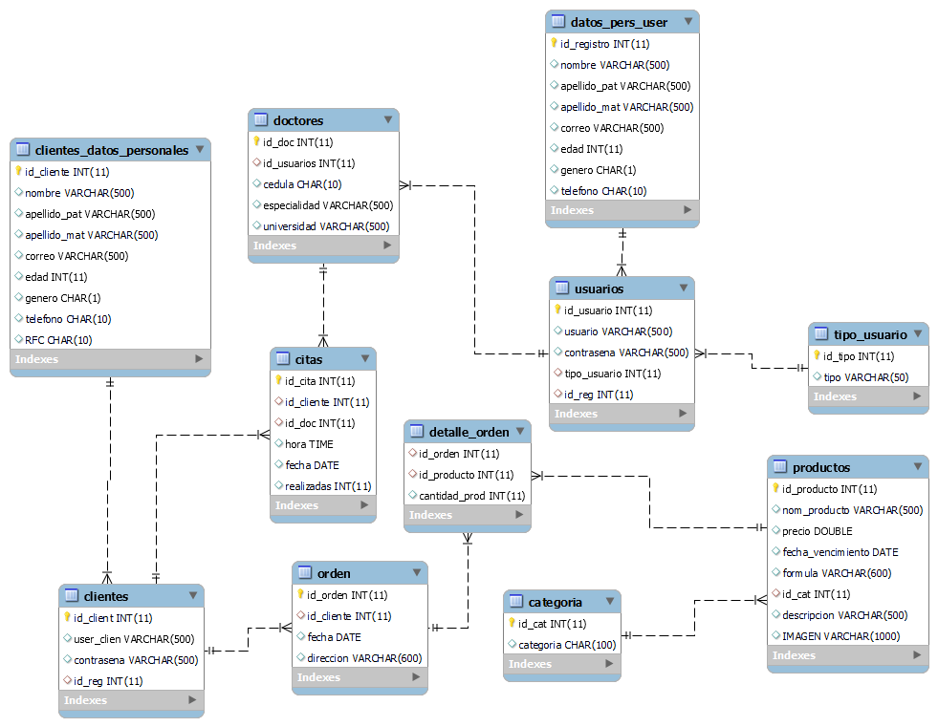

Esquema

datos_pers_user (registro, nombre, apellido_pat, apellido_mat, correo, edad, genero, teléfono)
usuarios (id usuario, usuario, contraseña, tipo_usuario, id_reg)
tipo_usuario (id_tipo, tipo)
Doctores (id_doc, id_usuarios, cedula, especialidad, universidad)
Citas (id_cita, id_cliente, id_doc, hora, fecha, realizadas)
Clientes (id_client, id_reg, user_clien, contraseña)
clientes_datos_personales (id_orden, nombre, apellido_pat, apellido_mat, correo, edad, genero, teléfono, RFC)
Orden (id_orden, id_cliente, fecha, dirección)
detalle_orden (id_orden, id_producto, cantidad_prod)
productos (id_producto, nom_producto, precio, fecha_vencimiento, formula, id_cat, descripción, IMAGEN)
categoría (id_cat, categoría)

SCRIPT

-- MySQL Script generated by MySQL Workbench
-- Tue Aug 9 12:10:21 2022
-- Model: New Model Version: 1.0
-- MySQL Workbench Forward Engineering

SET @OLD_UNIQUE_CHECKS=@@UNIQUE_CHECKS, UNIQUE_CHECKS=0;
SET @OLD_FOREIGN_KEY_CHECKS=@@FOREIGN_KEY_CHECKS, FOREIGN_KEY_CHECKS=0;
SET @OLD_SQL_MODE=@@SQL_MODE, SQL_MODE='ONLY_FULL_GROUP_BY,STRICT_TRANS_TABLES,NO_ZERO_IN_DATE,NO_ZERO_DATE,ERROR_FOR_DIVISION_BY_ZERO,NO_ENGINE_SUBSTITUTION';

-- -----------------------------------------------------
-- Schema mydb
-- -----------------------------------------------------
-- -----------------------------------------------------
-- Schema proyecto
-- -----------------------------------------------------

-- -----------------------------------------------------
-- Schema proyecto
-- -----------------------------------------------------
CREATE SCHEMA IF NOT EXISTS `proyecto` DEFAULT CHARACTER SET utf8mb4 ;
USE `proyecto` ;

-- -----------------------------------------------------
-- Table `proyecto`.`categoria`
-- -----------------------------------------------------
CREATE TABLE IF NOT EXISTS `proyecto`.`categoria` (
`id_cat` INT(11) NOT NULL AUTO_INCREMENT,
`categoria` CHAR(100) NULL DEFAULT NULL,
PRIMARY KEY (`id_cat`))
ENGINE = InnoDB
AUTO_INCREMENT = 11
DEFAULT CHARACTER SET = utf8mb4;

-- -----------------------------------------------------
-- Table `proyecto`.`clientes_datos_personales`
-- -----------------------------------------------------
CREATE TABLE IF NOT EXISTS `proyecto`.`clientes_datos_personales` (
`id_cliente` INT(11) NOT NULL AUTO_INCREMENT,
`nombre` VARCHAR(500) NULL DEFAULT NULL,
`apellido_pat` VARCHAR(500) NULL DEFAULT NULL,
`apellido_mat` VARCHAR(500) NULL DEFAULT NULL,
`correo` VARCHAR(500) NULL DEFAULT NULL,
`edad` INT(11) NULL DEFAULT NULL,
`genero` CHAR(1) NULL DEFAULT NULL,
`telefono` CHAR(10) NULL DEFAULT NULL,
`RFC` CHAR(10) NULL DEFAULT NULL,
PRIMARY KEY (`id_cliente`))
ENGINE = InnoDB
AUTO_INCREMENT = 6
DEFAULT CHARACTER SET = utf8mb4;

-- -----------------------------------------------------
-- Table `proyecto`.`clientes`
-- -----------------------------------------------------
CREATE TABLE IF NOT EXISTS `proyecto`.`clientes` (
`id_client` INT(11) NOT NULL AUTO_INCREMENT,
`user_clien` VARCHAR(500) NULL DEFAULT NULL,
`contrasena` VARCHAR(500) NULL DEFAULT NULL,
`id_reg` INT(11) NULL DEFAULT NULL,
PRIMARY KEY (`id_client`),
INDEX `fk_usclien` (`id_reg` ASC) VISIBLE,
CONSTRAINT `fk_usclien`
FOREIGN KEY (`id_reg`)
REFERENCES `proyecto`.`clientes_datos_personales` (`id_cliente`))
ENGINE = InnoDB
AUTO_INCREMENT = 6
DEFAULT CHARACTER SET = utf8mb4;

-- -----------------------------------------------------
-- Table `proyecto`.`datos_pers_user`
-- -----------------------------------------------------
CREATE TABLE IF NOT EXISTS `proyecto`.`datos_pers_user` (
`id_registro` INT(11) NOT NULL AUTO_INCREMENT,
`nombre` VARCHAR(500) NULL DEFAULT NULL,
`apellido_pat` VARCHAR(500) NULL DEFAULT NULL,
`apellido_mat` VARCHAR(500) NULL DEFAULT NULL,
`correo` VARCHAR(500) NULL DEFAULT NULL,
`edad` INT(11) NULL DEFAULT NULL,
`genero` CHAR(1) NULL DEFAULT NULL,
`telefono` CHAR(10) NULL DEFAULT NULL,
PRIMARY KEY (`id_registro`))
ENGINE = InnoDB
AUTO_INCREMENT = 6
DEFAULT CHARACTER SET = utf8mb4;

-- -----------------------------------------------------
-- Table `proyecto`.`tipo_usuario`
-- -----------------------------------------------------
CREATE TABLE IF NOT EXISTS `proyecto`.`tipo_usuario` (
`id_tipo` INT(11) NOT NULL AUTO_INCREMENT,
`tipo` VARCHAR(50) NULL DEFAULT NULL,
PRIMARY KEY (`id_tipo`))
ENGINE = InnoDB
AUTO_INCREMENT = 3
DEFAULT CHARACTER SET = utf8mb4;

-- -----------------------------------------------------
-- Table `proyecto`.`usuarios`
-- -----------------------------------------------------
CREATE TABLE IF NOT EXISTS `proyecto`.`usuarios` (
`id_usuario` INT(11) NOT NULL AUTO_INCREMENT,
`usuario` VARCHAR(500) NULL DEFAULT NULL,
`contrasena` VARCHAR(500) NULL DEFAULT NULL,
`tipo_usuario` INT(11) NULL DEFAULT NULL,
`id_reg` INT(11) NULL DEFAULT NULL,
PRIMARY KEY (`id_usuario`),
INDEX `fk_tipo` (`tipo_usuario` ASC) VISIBLE,
INDEX `fk_dtuser` (`id_reg` ASC) VISIBLE,
CONSTRAINT `fk_dtuser`
FOREIGN KEY (`id_reg`)
REFERENCES `proyecto`.`datos_pers_user` (`id_registro`),
CONSTRAINT `fk_tipo`
FOREIGN KEY (`tipo_usuario`)
REFERENCES `proyecto`.`tipo_usuario` (`id_tipo`))
ENGINE = InnoDB
AUTO_INCREMENT = 6
DEFAULT CHARACTER SET = utf8mb4;

-- -----------------------------------------------------
-- Table `proyecto`.`doctores`
-- -----------------------------------------------------
CREATE TABLE IF NOT EXISTS `proyecto`.`doctores` (
`id_doc` INT(11) NOT NULL AUTO_INCREMENT,
`id_usuarios` INT(11) NULL DEFAULT NULL,
`cedula` CHAR(10) NULL DEFAULT NULL,
`especialidad` VARCHAR(500) NULL DEFAULT NULL,
`universidad` VARCHAR(500) NULL DEFAULT NULL,
PRIMARY KEY (`id_doc`),
INDEX `fk_docuser` (`id_usuarios` ASC) VISIBLE,
CONSTRAINT `fk_docuser`
FOREIGN KEY (`id_usuarios`)
REFERENCES `proyecto`.`usuarios` (`id_usuario`))
ENGINE = InnoDB
AUTO_INCREMENT = 4
DEFAULT CHARACTER SET = utf8mb4;

-- -----------------------------------------------------
-- Table `proyecto`.`citas`
-- -----------------------------------------------------
CREATE TABLE IF NOT EXISTS `proyecto`.`citas` (
`id_cita` INT(11) NOT NULL AUTO_INCREMENT,
`id_cliente` INT(11) NULL DEFAULT NULL,
`id_doc` INT(11) NULL DEFAULT NULL,
`hora` TIME NULL DEFAULT NULL,
`fecha` DATE NULL DEFAULT NULL,
`realizadas` INT(11) NULL DEFAULT NULL,
PRIMARY KEY (`id_cita`),
INDEX `fk_cli` (`id_cliente` ASC) VISIBLE,
INDEX `fk_doct` (`id_doc` ASC) VISIBLE,
CONSTRAINT `fk_cli`
FOREIGN KEY (`id_cliente`)
REFERENCES `proyecto`.`clientes` (`id_client`),
CONSTRAINT `fk_doct`
FOREIGN KEY (`id_doc`)
REFERENCES `proyecto`.`doctores` (`id_doc`))
ENGINE = InnoDB
AUTO_INCREMENT = 3
DEFAULT CHARACTER SET = utf8mb4;

-- -----------------------------------------------------
-- Table `proyecto`.`orden`
-- -----------------------------------------------------
CREATE TABLE IF NOT EXISTS `proyecto`.`orden` (
`id_orden` INT(11) NOT NULL AUTO_INCREMENT,
`id_cliente` INT(11) NULL DEFAULT NULL,
`fecha` DATE NULL DEFAULT NULL,
`direccion` VARCHAR(600) NULL DEFAULT NULL,
PRIMARY KEY (`id_orden`),
INDEX `fk_cliente` (`id_cliente` ASC) VISIBLE,
CONSTRAINT `fk_cliente`
FOREIGN KEY (`id_cliente`)
REFERENCES `proyecto`.`clientes` (`id_client`))
ENGINE = InnoDB
AUTO_INCREMENT = 4
DEFAULT CHARACTER SET = utf8mb4;

-- -----------------------------------------------------
-- Table `proyecto`.`productos`
-- -----------------------------------------------------
CREATE TABLE IF NOT EXISTS `proyecto`.`productos` (
`id_producto` INT(11) NOT NULL AUTO_INCREMENT,
`nom_producto` VARCHAR(500) NULL DEFAULT NULL,
`precio` DOUBLE NULL DEFAULT NULL,
`fecha_vencimiento` DATE NULL DEFAULT NULL,
`formula` VARCHAR(600) NULL DEFAULT NULL,
`id_cat` INT(11) NULL DEFAULT NULL,
`descripcion` VARCHAR(500) NULL DEFAULT NULL,
`IMAGEN` VARCHAR(1000) NULL DEFAULT NULL,
PRIMARY KEY (`id_producto`),
INDEX `fk_cat` (`id_cat` ASC) VISIBLE,
CONSTRAINT `fk_cat`
FOREIGN KEY (`id_cat`)
REFERENCES `proyecto`.`categoria` (`id_cat`))
ENGINE = InnoDB
AUTO_INCREMENT = 4
DEFAULT CHARACTER SET = utf8mb4;

-- -----------------------------------------------------
-- Table `proyecto`.`detalle_orden`
-- -----------------------------------------------------
CREATE TABLE IF NOT EXISTS `proyecto`.`detalle_orden` (
`id_orden` INT(11) NULL DEFAULT NULL,
`id_producto` INT(11) NULL DEFAULT NULL,
`cantidad_prod` INT(11) NULL DEFAULT NULL,
INDEX `fk_orden` (`id_orden` ASC) VISIBLE,
INDEX `fk_prod` (`id_producto` ASC) VISIBLE,
CONSTRAINT `fk_orden`
FOREIGN KEY (`id_orden`)
REFERENCES `proyecto`.`orden` (`id_orden`),
CONSTRAINT `fk_prod`
FOREIGN KEY (`id_producto`)
REFERENCES `proyecto`.`productos` (`id_producto`))
ENGINE = InnoDB
DEFAULT CHARACTER SET = utf8mb4;

SET SQL_MODE=@OLD_SQL_MODE;
SET FOREIGN_KEY_CHECKS=@OLD_FOREIGN_KEY_CHECKS;
SET UNIQUE_CHECKS=@OLD_UNIQUE_CHECKS;

TABLAS

- Categoria
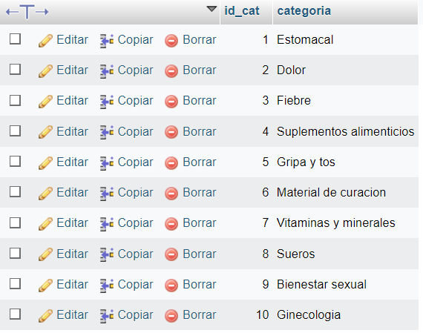

- Citas

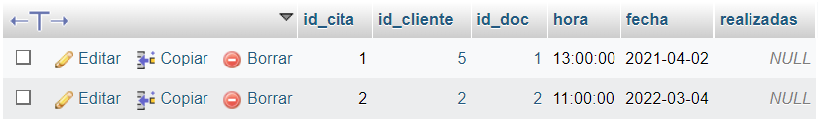

- Clientes

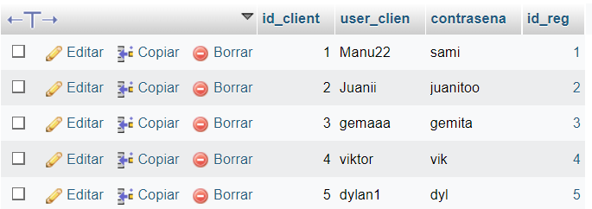
- Clientes_datos_personales.

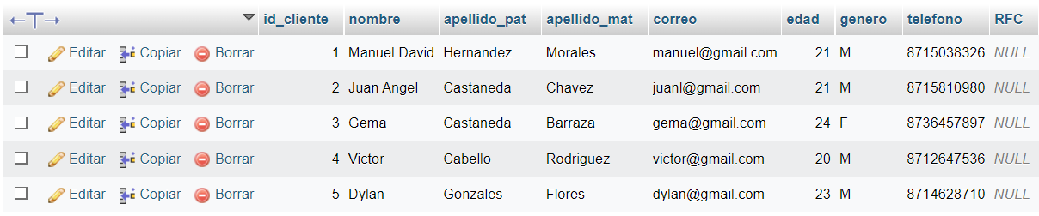

- Datos_pers_user

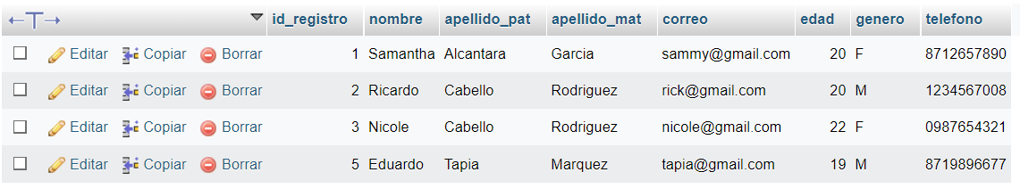

- Detalle_orden

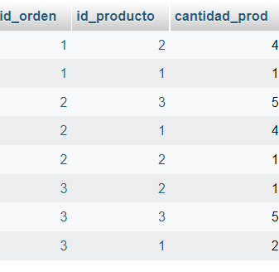

- Doctores

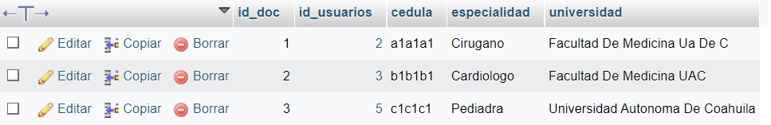

- Orden

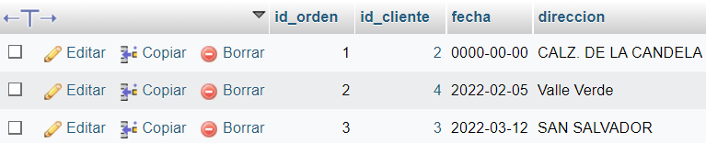

- Productos

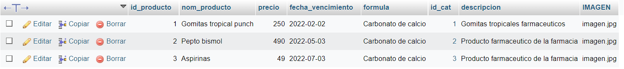

- Tipo_usuario

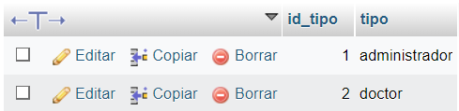

- Usuarios
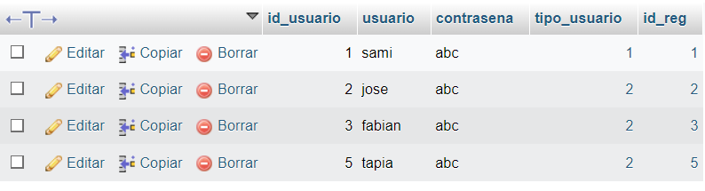

DICCIONARIO DE DATOS

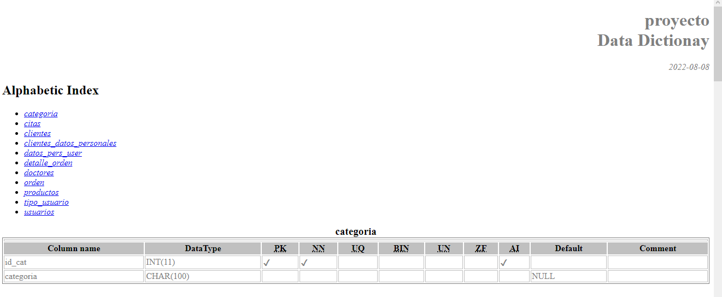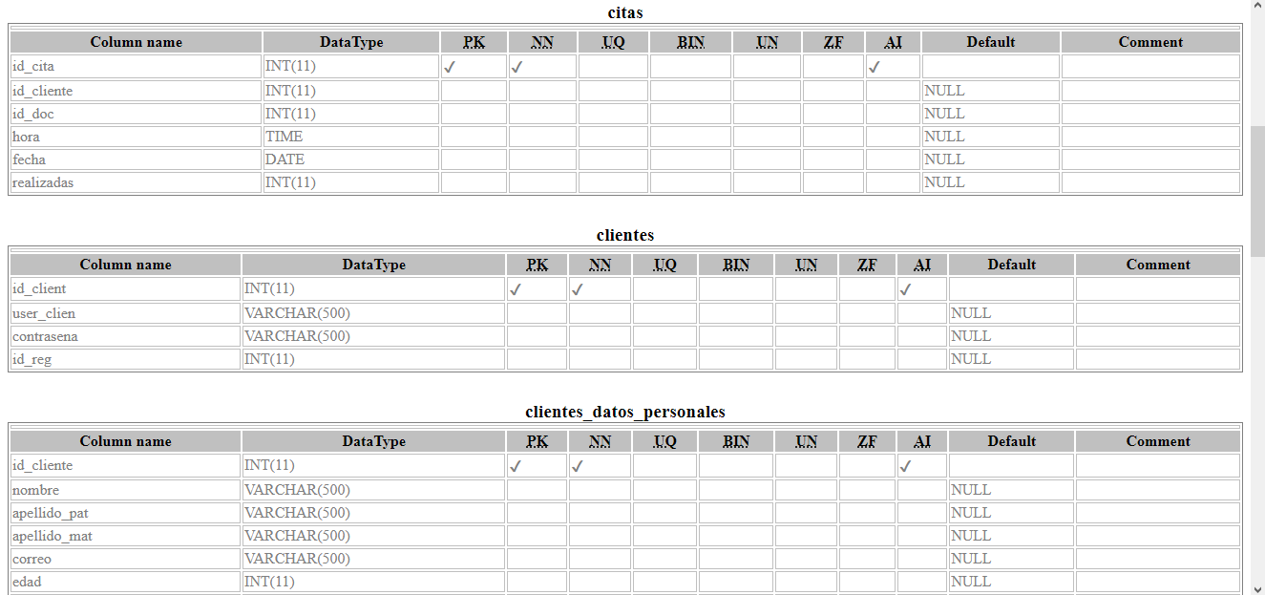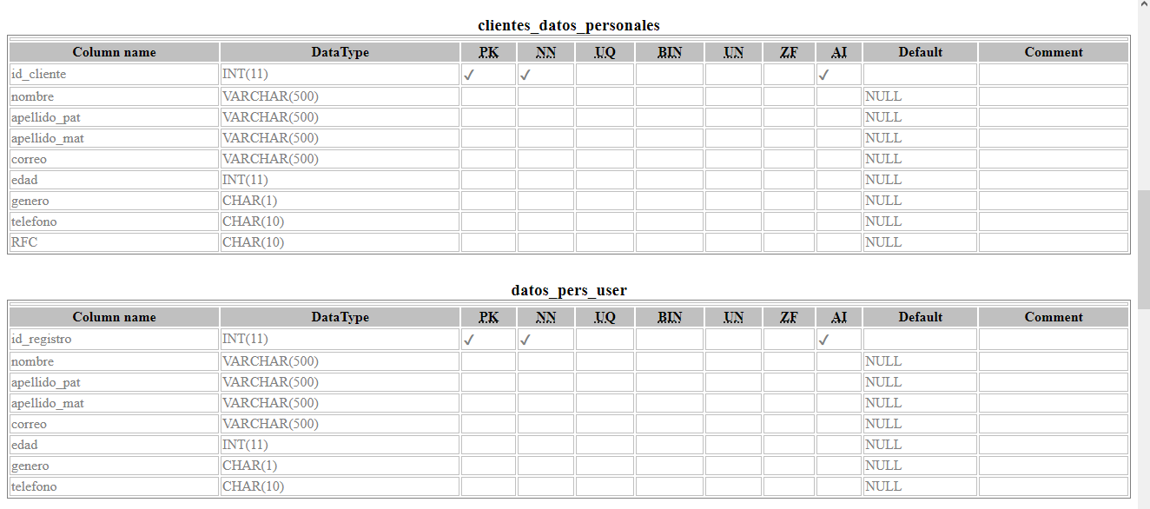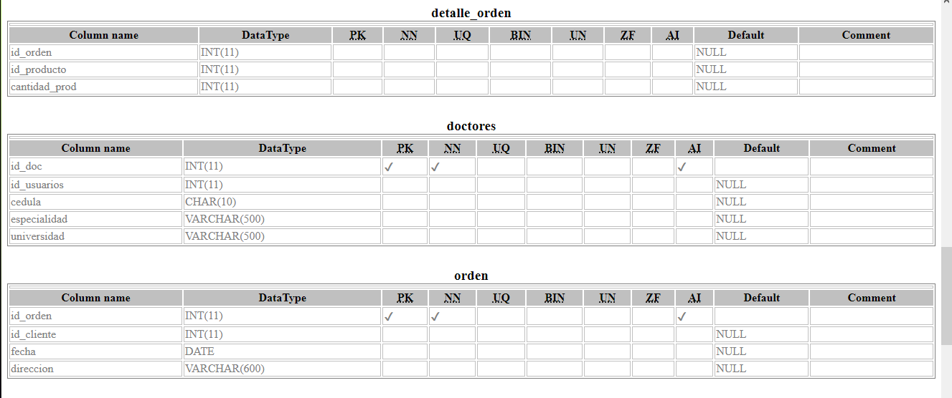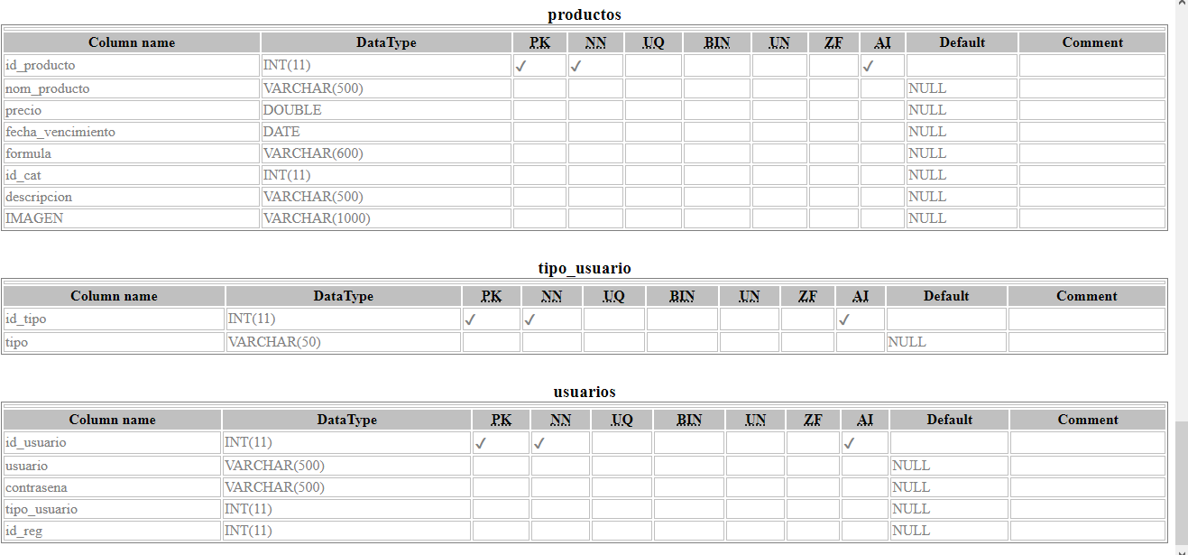

GESTION
- El proyecto es gestionado por tres roles, los cuales realizar las actividades que les corresponde a cada uno atreves de la aplicación web. Los tres roles son.

Administrador
El administrador será el encargado de administrar la página web, este realizara las siguientes actividades:
- Registrar productos en el sistema.
- Eliminar productos
- Realizar reportes del día.
- Ver las citas generadas por los clientes.
- Ver las compras por cliente.

Doctor
El rol del doctor en la aplicación web, tendrá las actividades de gestión de citas, actividades a realizar, serán:
- Ver las citas que tendrá durante el día.
- Ver las citas anteriores.
- Gestionar las citas que ya se han realizado, y las que no se han realizado.

Cliente
El cliente en la página web, será el actor principal, ya que con las actividades que realice le dará funcionalidades a la página. Las acciones que podrá realizar serán:
- Loguear
- Ver productos.
- Comprar Productos.
- Realizar la cita
- Escoger el medico.
- Asignar hora y fecha de la cita.
- Ver su carrito de compras

Sentencias
Las siguientes sentencias que se mostraran en este apartado, son las que se utilizaran para la aplicación web. Estas están en orden de cada rol.

Administrador

- Ver los productos existentes por determinada categoría (Procedimiento almacenado)

create procedure ProductosXCategoria (IN CATEGORIA varchar (25)) SELECT * from productos inner join categoria on productos.id_cat=categoria.id_cat where categoria.categoria=CATEGORIA;
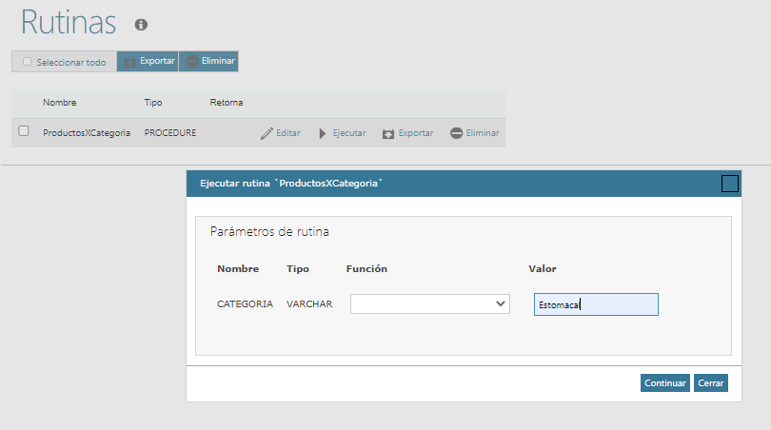

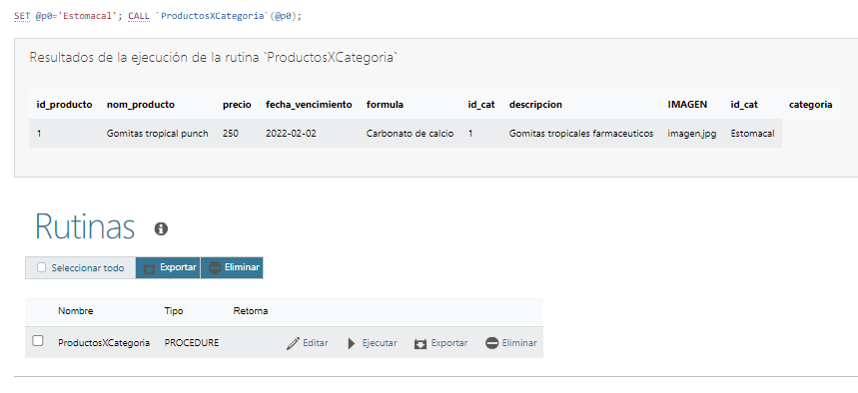

- Mostrar productos existentes.
SELECT * FROM productos
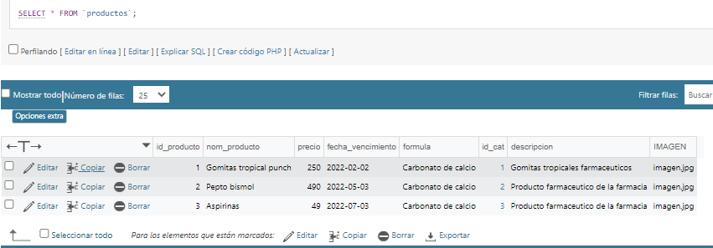

- Mostrar datos de ingreso de los clientes registrados.
SELECT * from clientes
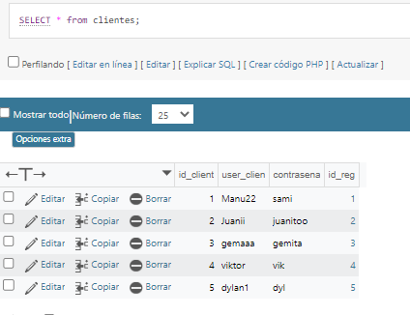

- Mostrar información sobre los clientes por determinado nombre o usuario. (Procedimiento almacenado).
create procedure DatosXNomUsuario (IN NOMBRE varchar (30), IN USUARIO varchar(20))
select * from clientes inner join clientes_datos_personales on clientes_datos_personales.id_cliente=clientes.id_client where clientes.user_clien=USUARIO or clientes_datos_personales.nombre=NOMBRE

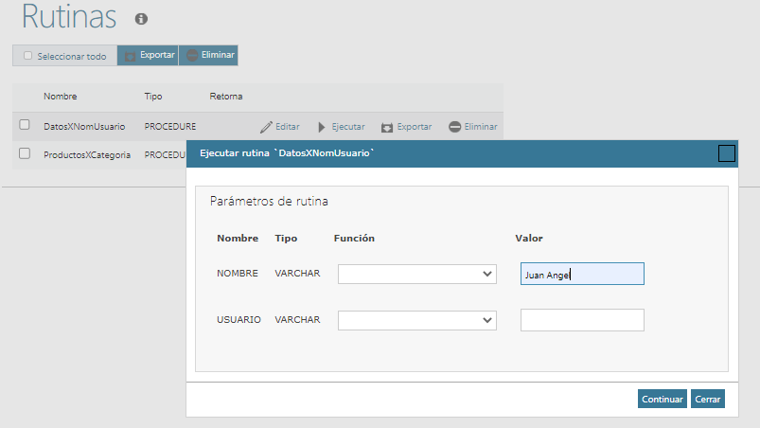
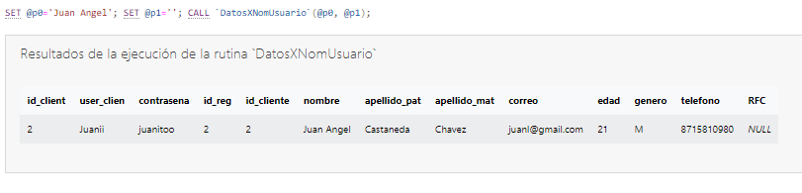
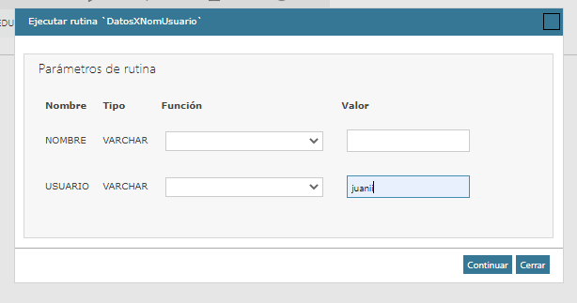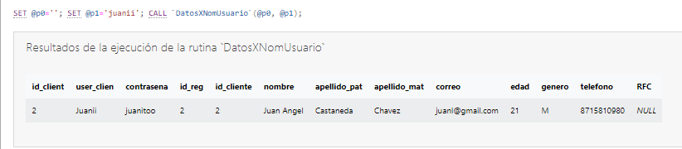

- Reporte de ventas.

select RV.orden as 'Orden de venta', RV.cliente as 'Cliente', RV.compra as 'Fecha Orden',
sum(RV.productosvendidos) as 'Productos vendidos', sum(RV.productosvendidos*RV.monto) as 'Total' from
(select orden.id_orden as orden, clientes.user_clien as cliente, orden.fecha as compra,
detalle_orden.cantidad_prod as Productosvendidos, productos.precio as monto from orden inner join detalle_orden on detalle_orden.id_orden = orden.id_orden
inner join productos on productos.id_producto = detalle_orden.id_producto
inner join clientes on clientes.id_client = orden.id_cliente ) as RV
group by RV.orden;
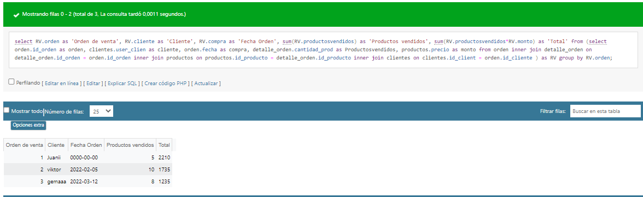

- Reporte de ventas por determinado mes y año (Procedimiento almacenado)
create procedure VentasXDeterminadoANOMES (IN ANO int(7), IN MES int(5)) select RV.orden as 'Orden de venta', RV.cliente as 'Cliente', RV.compra as 'Fecha Orden', sum(RV.productosvendidos) as 'Productos vendidos', sum(RV.productosvendidos*RV.monto) as 'Total' from (select orden.id_orden as orden, clientes.user_clien as cliente, orden.fecha as compra, detalle_orden.cantidad_prod as Productosvendidos,productos.precio as monto from orden inner join detalle_orden on detalle_orden.id_orden = orden.id_orden inner join productos on productos.id_producto = detalle_orden.id_producto inner join clientes on clientes.id_client = orden.id_cliente ) as RV WHERE month(RV.compra)=MES OR year(RV.compra)=ANO;

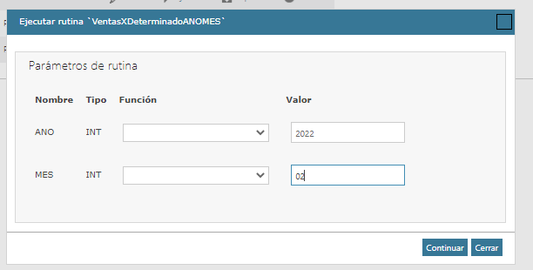
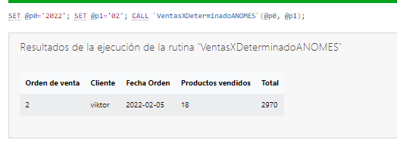

Doctor
- Mostrar las citas del doctor logueado

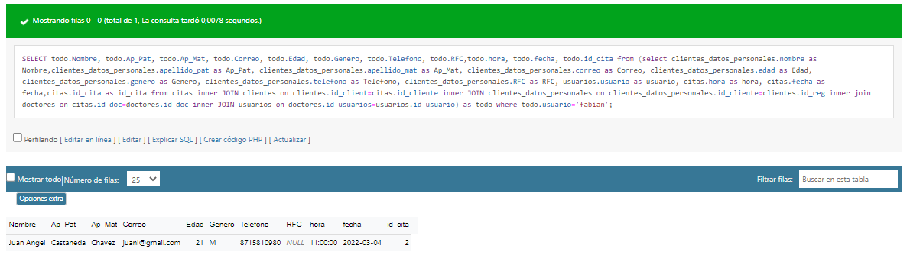

Cliente
- Mostrar los productos, el total por producto de cada uno de ellos, de un determinado cliente.
SELECT productos.nom_producto, productos.precio, detalle_orden.cantidad_prod,
sum(productos.precio * detalle_orden.cantidad_prod)as TOTALXPROD
FROM productos inner join detalle_orden on detalle_orden.id_producto = productos.id_producto inner join
orden on orden.id_orden = detalle_orden.id_orden inner join clientes on clientes.id_client = orden.id_cliente
WHERE clientes.user_clien = 'Juanii'
GROUP BY productos.nom_producto, detalle_orden.cantidad_prod;
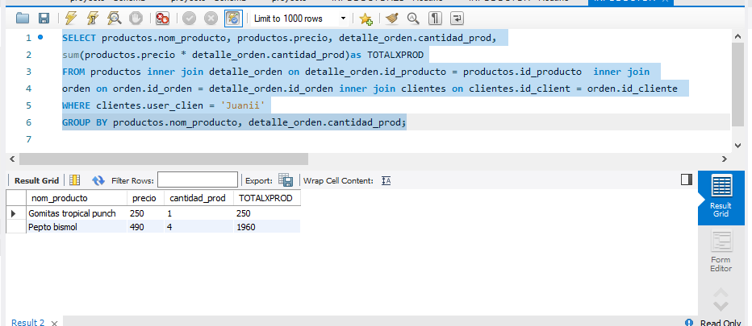

- Mostrar el total de una compra de un cliente
select SUM(KV.TOTALXPROD)as TOTAL FROM (SELECT productos.nom_producto, detalle_orden.cantidad_prod,
sum(productos.precio * detalle_orden.cantidad_prod)as TOTALXPROD
FROM productos inner join detalle_orden on detalle_orden.id_producto = productos.id_producto inner join
orden on orden.id_orden = detalle_orden.id_orden inner join clientes on clientes.id_client = orden.id_cliente
WHERE clientes.user_clien = 'Juanii'
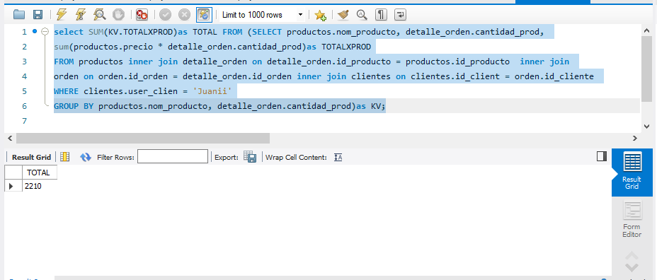
GROUP BY productos.nom_producto, detalle_orden.cantidad_prod)as KV;

- Mostrar las citas de un determinado cliente
SELECT datos_pers_user.nombre, datos_pers_user.apellido_pat,
datos_pers_user.apellido_mat, citas.hora, citas.fecha from datos_pers_user inner join usuarios on usuarios.id_reg = datos_pers_user.id_registro
INNER JOIN doctores on doctores.id_usuarios = usuarios.id_usuario
INNER JOIN citas on doctores.id_doc = citas.id_doc INNER JOIN clientes on clientes.id_client = citas.id_cliente WHERE clientes.user_clien = 'Juanii';
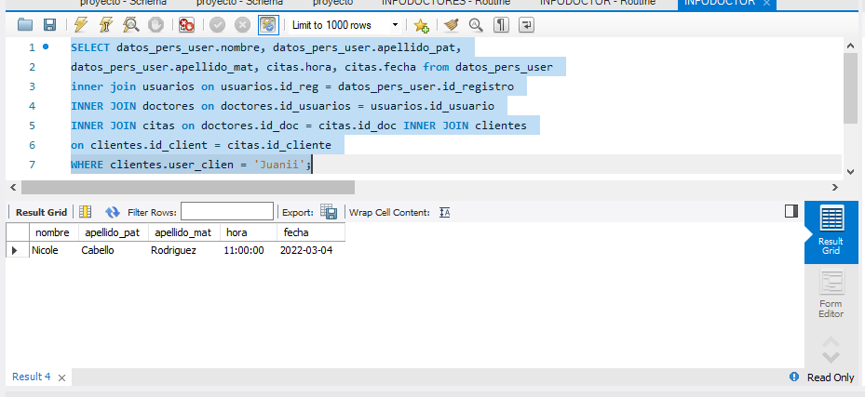
- Mostrar los pedidos y las compras de un determinado cliente
select orden.fecha, orden.direccion, SUM(detalle_orden.cantidad_prod)as TOTALPRODUCTOS
FROM detalle_orden INNER JOIN orden on orden.id_orden = detalle_orden.id_orden inner join clientes
on clientes.id_client = orden.id_cliente
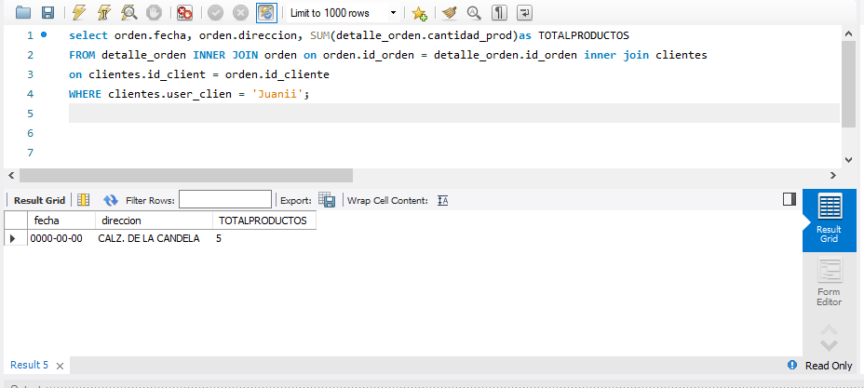
WHERE clientes.user_clien = 'Juanii';
- Mostrar los productos con determinada letra o palabra
SELECT * from productos WHERE productos.nom_producto LIKE'%".$busqueda."%'
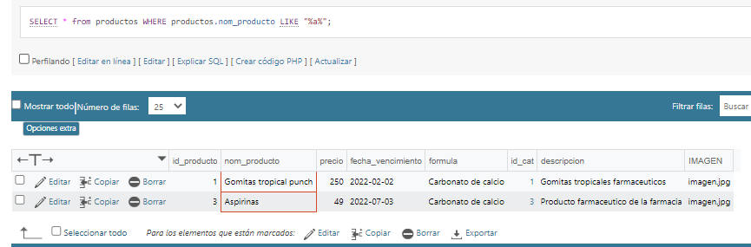

- Mostrar todas las citas del cliente actual.
SELECT todo.nombre, todo.app, todo.apm, todo.especialidad,todo.cedula, todo.hora,
todo.fecha from (SELECT citas.id_cita as id_cita, citas.id_doc, citas.hora as hora, citas.fecha as fecha,
datos_pers_user.nombre as nombre, datos_pers_user.apellido_pat as app, datos_pers_user.apellido_mat as apm,
doctores.especialidad as especialidad, doctores.cedula as cedula, clientes.user_clien as cliente FROM citas
inner join clientes on clientes.id_client=citas.id_cliente inner join doctores on citas.id_doc=doctores.id_doc
inner join usuarios on usuarios.id_usuario=doctores.id_usuarios inner JOIN datos_pers_user on datos_pers_user.id_registro=usuarios.id_reg)
as todo WHERE todo.cliente='juanii';

